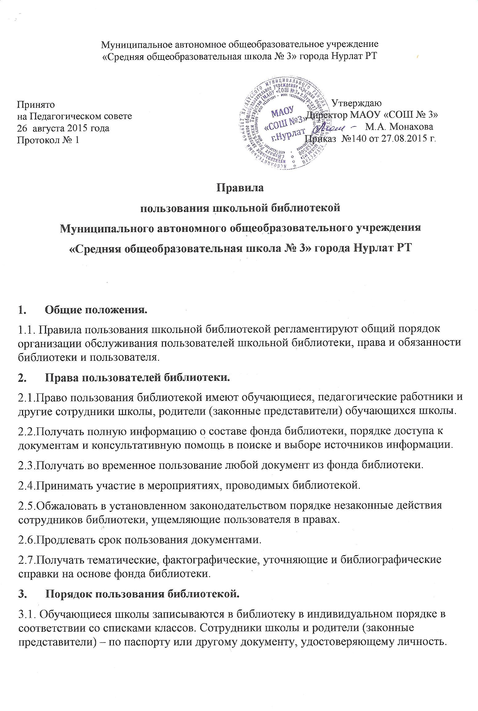

3.2.На каждого пользователя заполняется читательский формуляр установленного образца. Формуляр пользователя является документом, удостоверяющим факт и дату выдачи пользователю документов из фонда и их возвращения в библиотеку;
3.3.Перерегистрация пользователей библиотеки производится ежегодно;
3.4.При записи в библиотеку пользователь должен быть ознакомлен с Правилами пользования библиотекой и подтвердить обязательство об их выполнении своей подписью в формуляре пользователя;
3.5.На дом документы выдаются пользователю сроком на 14 дней. Количество экземпляров, выданных единовременно (не считая учебников), не должно превышать четырёх;
3.7. Редкие и ценные книги, альбомы, единственные экземпляры справочных изданий на дом не выдаются;
3.8. Число документов из фонда, выдаваемых для работы с ними в пределах библиотеки, не ограничивается.
Примечание: Срок пользования может быть продлен, если на данный документ нет спроса со стороны других пользователей.
4. Правила пользования фондом учебной и методической литературой
4.1 Учебники, включенные в Федеральный перечень, выдаются обучающимся школьной библиотекой бесплатно сроком на один учебный год;
4.2 Учебная, методическая литература выдается пользователям на срок обучения в соответствии с программой (с обязательной перерегистрацией в конце учебного года);
4.3 Учебники выдаются заведующей библиотекой в начале учебного года классным руководителям 1-11классов;
4.4 Классные руководители проводят беседу-инструктаж с обучающимися своего класса о правилах пользования школьными учебниками и выдают полученный комплект обучающимся;
4.5 Использование учебников разных лет издания в одном классе допустимо;
4.6 Обучающимся школы выдается по одному комплекту учебников на текущий учебный год;
4.7 Выдача учебников за предыдущие классы с целью повторения учебного материала выдается заведующей библиотекой при наличии свободных экземпляров на формуляр обучающегося;
4.8 Обучающиеся подписывают каждый учебник (фамилия, имя, класс, учебный год), полученный из фонда школьной библиотеки;
4.9 Обучающиеся обязаны бережно относиться к школьным учебникам;
4.10 Учебные пособия, предназначенные для работы на уроках, выдаются в кабинеты под личную ответственность заведующих кабинетами на весь учебный год.
5. Пользователи библиотеки обязаны:
5.1.Соблюдать правила пользования библиотекой;
5.2.При записи в библиотеку сообщить необходимые сведения для заполнения принятых библиотекой регистрационных документов;
5.3.Полностью рассчитаться с библиотекой по истечению срока обучения или работы в ОУ;
5.4.Возвращать взятые им документы из фонда в установленный библиотекой срок;
5.5.Не выносить из помещения библиотеки документы без записи в принятых библиотекой формах учета;
5.6.Бережно относиться к библиотечному фонду(не делать в книгах пометок, подчеркиваний, не вырывать и не загибать страницы);
5.7.Соблюдать в библиотеке тишину, не нарушать порядок расстановки книг на полках открытого доступа к фонду;
5.8.При получении документов из фонда тщательно их просмотреть и в случае обнаружения каких-либо дефектов сообщить об этом заведующей библиотекой, которая обязана сделать на них соответствующие пометки;
5.9.Пользователь, утерявший документ из фонда библиотеки или нанесший ему невосполнимый ущерб, обязан заменить его соответственно таким же (в том числе копией в переплете) или признанным библиотекой равнозначным;
5.10. За утерю документа из фонда библиотеки или нанесение ему невосполнимого ущерба несовершеннолетним пользователем ответственность несут его родители (законные представители).
6. Обязанности библиотеки по обслуживанию пользователей.
6.1.Обслуживать пользователей в соответствии с Правилами пользования библиотекой, которые должны быть размещены в доступном для ознакомления месте;
6.2. Создавать благоприятные условия для работы пользователей в библиотеке;
6.3. Не использовать сведения о пользователях, их интересах в иных целях, кроме, научных и библиотечно-производственных;
6.4. Давать полную информацию пользователям о наличии документов в фонде;
6.5. Оказывать помощь пользователям в выборе необходимой литературы;
6.6. Предоставлять пользователям возможность пользования каталогами, картотеками, библиографическими и информационными материалами;
6.7. Систематически информировать пользователей о вновь поступивших документах;
6.8. Систематически следить за своевременным возвратом в библиотеку документов из фонда и за выполнением пользователями Правил пользования библиотекой.

Зав. библиотекой МАОУ «СОШ №3» г.Нурлат РТ Маслова С.В.

